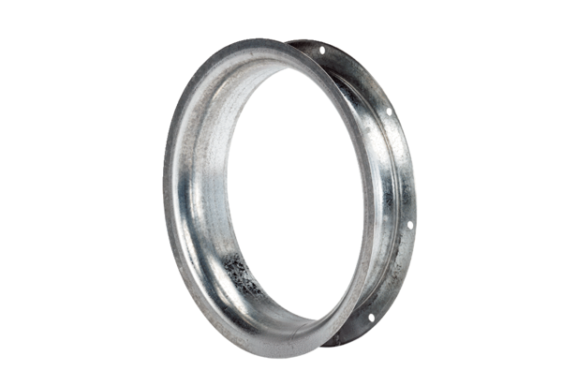Usisna mlaznica AD 30Jedinica za pakiranje: 1 komAsortiman: C
Broj artikla: 0180.0621Proizvođač: MAICO

